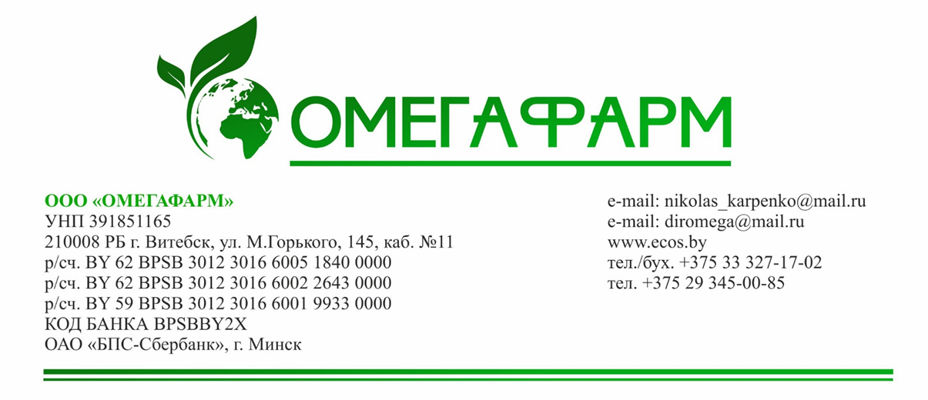
Инструкция по применению кормового концентрата «МЭНИМИЛК».

1. ОПИСАНИЕ.
Кормовой концентрат «МЭНИМИЛК» это макроэнергетическая добавка к основному рациону высокопродуктивных коров для профилактики нарушений обмена веществ в организме (кетоза), увеличения уровня глюкозы в крови, компенсации дефицита энергии в рационе. В 100,0 г. кормового концентрата содержится: до 55,0 г. 1,2 - пропиленгликоль (пропандиол) С₃Н₆(ОH)₂ стандарта USP (пищевой), минеральный наполнитель (адсорбент микотоксинов, диоксид кремния).
2. СВОЙСТВА.
Биологические свойства обусловлены наличием в его составе действующего вещества 1,2-Пропандиола (пропиленгликоля). Пропиленгликоль очень быстро всасывается в рубце, практически не подвергаясь расщеплению микрофлорой. Принимает участие в промежуточном обмене веществ в качестве глюкопластического материала. Может использоваться в организме как для образования глюкозы крови, так и для непосредственного синтеза энергии в цикле Кребса. В отличие от углеводных форм источников энергии, пропиленгликоль не закисляет содержимое рубца.
3. ПРЕИМУЩЕСТВА.
Введение кормового концентрата в рацион способствует:
- Увеличению среднесуточных привесов.
- Увеличение продуктивности дойного стада.
- Нормализации работы клеток печени.
- Увеличению концентрации глюкозы в крови.
- Быстрой компенсации дефицита энергии в организме.
- Профилактике и комплексному лечению кетоза.
- Сокращению сервис-периода, повышению оплодотворяемости.
- Увеличению продуктивности.
- Повышению содержания жира и белка в молоке.
- Эффективному расходованию кормов за счет их лучшего усвоения.
- Адсорбция и выведение, при помощи адсорбента микотоксинов, вредоносных веществ из организма животного.

4. ФАСОВКА.
Пакеты бумажные с полиэтиленовым вкладышем, полиэтиленовые мешки, вес 20 кг.

5. ПРИМЕНЕНИЕ.
Восполняет недостаток энергии в рационе лактирующих коров и поэтому может использоваться в качестве средства для лечения и профилактики кетозов. Энергетическая ценность 1 кг. составляет 2 450 ккал или 10,55 кДж обменной энергии.
Используется в рационах лактирующих коров в качестве дополнительного источника энергии рациона и для активации роста, для увеличения среднесуточных привесов и удоев. Для увеличения привесов норма ввода составляет 70-100 г. в сутки на голову, бычкам старше 4-х месяцев на откорме для увеличения среднесуточного привеса от 70 до 150 г. на голову в сутки. Рекомендуется использовать кормовой концентрат за 2 недели до и 3-4 недели после отела в количестве 250-350 г/гол/сутки. При риске развития кетоза в комплексе с противокетозными средствами норма ввода составляет 350-500 г/гол/сутки в течение 10-14 дней. Для повышения энергетической ценности кормов для всех видов животных – 2 - 4 % от количества концентратов.
6. НОРМЫ ВВОДА.
Концентрат следует вводить в рацион животных постепенно, в течение 5-7 дней. Смешивать с кормом или комбикормом так, чтобы животные с суточной нормой концентратов получало суточную норму кормового концентрата. Концентрат рекомендуется скармливать не менее чем за два кормления.
7. ФОРМА ВЫПУСКА И УСЛОВИЯ ХРАНЕНИЯ.
Сыпучий порошок от белого до кремового цвета. Выпускается в герметичных полиэтиленовых пакетах по 20 кг. Хранить в сухом и прохладном помещении, при температуре не выше 25°С и влажности 75% не более 12 месяцев со дня производства.

8. ПОБОЧНЫЕ ДЕЙСТВИЯ.
Побочных явлений и осложнений при применении кормового концентрата не выявлено, противопоказаний не установлено. Мясо и молоко животных используется без ограничений.

Директор ООО «ОМЕГАФАРМ» Храпквский М. М.

